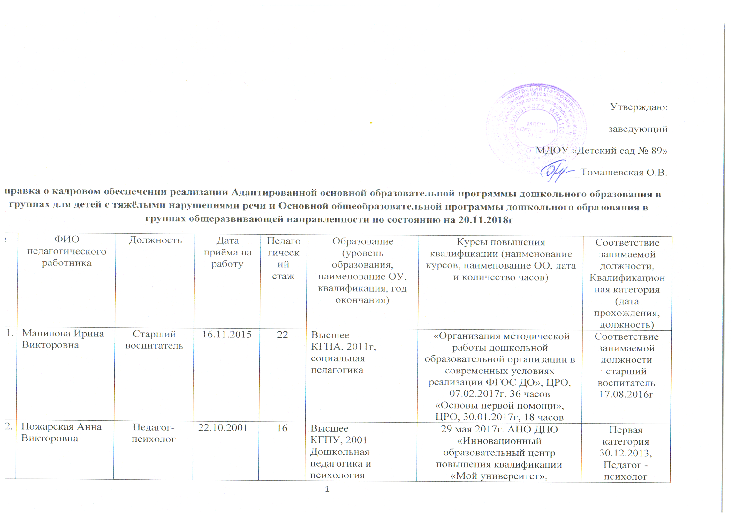

2. | Пожарская Анна Викторовна | Педагог-психолог | 22.10.2001 | 16 | Высшее  КГПУ, 2001  Дошкольная педагогика и психология | 29 мая 2017г. АНО ДПО «Инновационный образовательный центр повышения квалификации «Мой университет», «Психолого-педагогические особенности коррекционно-развивающей работы с детьми с ОВЗ в дошкольном образовательном учреждении в условиях ФГОС», 108 ч. | Первая категория  30.12.2013,  Педагог - психолог
3. | Хапонен Елена Викторовна | Музыкальный руководитель | 08.10.1998 | 21 | Высшее  КГПУ,2000г  Дошкольная педагогика и психология | 14.11.2016 – 18.11.2016  ГАУ ДПО РК «Карельский институт развития образования»,36 часов | Высшая категория  19.12.2014,  музыкальный руководитель
4. | Карпова Ольга Геннадьевна | Музыкальный руководитель | 12.09.2018 | 5 | Высшее  Самарский педагогич.университет. 2005г.  Учитель музыки. | Сибирский институт практической психологии, педагогики 26 июля 2017 год. «Организация и содержание деятельности муз.руководителя по воспитанию дошк-в в условиях внедерния ФГОС « 72 часа. | п.22 б Порядка аттестации…
5. | Потовина Марина Федоровна | Учитель-логопед | 13.09.1994 | 35 | МГОПИ, г. Москва,1995,  Логопедия и дефектология | 28.11.2016 – 08.12. 2016 г.,  ГАУ ДПО РК «Карельский институт развития образования», программа «Коррекционная направленность обучения и воспитания дошкольников с ограниченными возможностями здоровья в условиях ФГОС ДО»  72 часа | Высшая категория 26.05.2017, учитель-логопед
6. | Мартынова Елена Николаевна | Учитель-логопед | 12.12.1998 | 22 | Череповецкий государственный педагогический институт,1995.  Дефектология дошкольная | 10.05.2017 – 25.05.2017  «Международный социально-гуманитарный институт»  Программа «Логопедическая ритмика», 72 часа  9-11 апреля 2018г ГАУ ДПО РК КИРО «Реализация адаптированных образовательных программ обучения и воспитания дошкольников с ОВЗ в условиях ФГОС ДО», 24 часа | Первая категория  30.04.2014,  учитель-логопед
7. | Семенова Наталья Васильевна | Учитель-логопед | 01.04.2003 | 21 | Институт специальной педагогики и психологии Санкт-Петербург, 2000г, логопедия | 01.12.2015 - 11.12.2015 г. ГАУ ДПР РК КИРО  «Современные подходы к организации коррекционно-развивающего обучения дошкольников с ОВЗ в соответствии с ФГОС ДО» 72ч | Высшая категория  29.01.2016,  учитель-логопед
8. | Иванова Анна Владимировна | Учитель-логопед | 0308.2015 | 3 | ПетрГУ, 2015, Бакалавриат, специальное (дефектологическое) образование | 24.03.2016 г. «Педагог-мастер в свете требований ФГОС: изучение, обобщение, распространение педагогического опыта»  36 ч Удостоверение №255  30.01.2017 ЦРО «Основы первой помощи», 18 часов  03.10.2017 – 17.10.2017  «ИОЦ «Северная столица», «Содержание и организация образовательного процесса в детском саду в соответствии с ФГОС ДО: актуальные вопросы», 72ч  9-11 апреля 2018г ГАУ ДПО РК КИРО «Реализация адаптированных образовательных программ обучения и воспитания дошкольников с ОВЗ в условиях ФГОС ДО», 24 часа | Соответствие занимаемой должности 31.08.2017  Воспитатель
9. | Воронова Любовь Алексеевна | Воспитатель | 20.09.1982 | 38 | ППК №1, 1975  Учитель начальных классов | 09.02.2016 – 24.02.2016 ООО «ИОЦ «Северная столица», «Содержание и организация образовательного процесса в детском саду в соответствии с ФГОС ДО: актуальные вопросы», 72ч  30.01.2017 ЦРО «Основы первой помощи», 18 часов  15.05.2017 – 30.05.2017  «Международный социально-гуманитарный институт», программа «Пальчиковая гимнастика как средство развития речи», 72 часа | Высшая категория  27.04.2018
10. | Быкова Наталья Ивановна | Воспитатель | 02.10.1995 | 25 | Брянский государственный педагогический институт, 1989, география и биология | 28.03.2015 – 10.04.2015  ООО «ИОЦ «Северная столица», «Содержание и организация образовательного процесса в детском саду в соответствии с ФГОС ДО: актуальные вопросы», 72ч  30.01.2017 ЦРО «Основы первой помощи», 18 часов | Высшая категория 25.11.2016
11. | Яворская Светлана Евгеньевна | Воспитатель | 08.11.2000 | 25 | РГПУ им.Герцена СПб,1992г, математика, информатика, вычислительная техника | 28.03.2015 – 10.04.2015  ООО «ИОЦ «Северная столица», «Содержание и организация образовательного процесса в детском саду в соответствии с ФГОС ДО: актуальные вопросы», 72ч  30.01.2017 ЦРО «Основы первой помощи», 18 часов | Высшая категория 25.11.2016
12. | Колоскова Галина Николаевна | Воспитатель | 21.04.2003 | 38 | ППУ №2, 1979,  Воспитание в дошкольных учреждениях | 15.12.2014-24.12.2014  АНО «Санкт-Петербургский центр дополнительного профессионального образования», «Организация образовательного процесса в детском саду в условиях реализации ФГОС», 72 часа  30.01.2017 ЦРО «Основы первой помощи», 18 часов  15.05.2017 – 30.05.2017  «Международный социально-гуманитарный институт», программа «Пальчиковая гимнастика как средство развития речи», 72 часа | Высшая категория 25.11.2016
13. | Вершинина Светлана Юрьевна | Воспитатель | 01.10.2002 | 24 | ППУ №2, 1986,  Дошкольное воспитание | 10.02.-20.02.2014 ГАОУ РК ДПО «Институт повышения квалификации работников образования», «Актуальные проблемы образования детей дошкольного возраста», 72ч  30.01.2017 ЦРО «Основы первой помощи», 18 часов15.05.2017 – 30.05.2017  «Международный социально-гуманитарный институт», программа «Пальчиковая гимнастика как средство развития речи», 72 часа | Высшая категория 25.11.2016
14. | Хафизова Галина Юрьевна | Воспитатель | 22.09.1980 | 36 | КГПИ, 1980, английский и немецкий языки | 09.02.-24.02.2016 ООО «ИОЦ «Северная столица», «Содержание и организация образовательного процесса в детском саду в соответствии с ФГОС ДО: актуальные вопросы», 72ч  15.05.2017 – 30.05.2017  «Международный социально-гуманитарный институт», программа «Пальчиковая гимнастика как средство развития речи», 72 часа | Высшая категория 25.11.2016
15. | Василиха Юлия Александровна | Воспитатель | 05.11.2001 | 16 | КГПУ, 2008, педагогика и методика начального образования | 09.02.-24.02.2016 ООО «ИОЦ «Северная столица», «Содержание и организация образовательного процесса в детском саду в соответствии с ФГОС ДО: актуальные вопросы», 72ч  30.01.2017 ЦРО «Основы первой помощи», 18 часов | Соответствие занимаемой должности  08.05.2018
16. | Куйванен Анжела Викторовна | Воспитатель | 17.11.2014 | 14 | ППУ №2, 1986,  Дошкольное воспитание | 28.10 – 23.11. 2016 г  ООО «ИОЦ «Северная столица», «Содержание и организация образовательного процесса в детском саду в соответствии с ФГОС ДО: актуальные вопросы», 72ч | Первая квалификационная категория  25.05.2018
17. | Куйкка Екатерина Евгеньевна | Воспитатель | 27.11.2006 | 6 | ППК №2, 2013, Дошкольное образование | 28.10 – 23.11. 2016 г  ООО «ИОЦ «Северная столица», «Содержание и организация образовательного процесса в детском саду в соответствии с ФГОС ДО: актуальные вопросы», 72ч | Первая квалификационная категория  25.05.2018
18. | Сулконен Светлана Геннадиевна | Воспитатель | 13.10.2009 | 5 | ППК №2, 2014, Дошкольное образование | 28.10 – 23.11. 2016 г  ООО «ИОЦ «Северная столица», «Содержание и организация образовательного процесса в детском саду в соответствии с ФГОС ДО: актуальные вопросы», 72ч  30.01.2017 ЦРО «Основы первой помощи», 18 часов | Соответствие занимаемой должности  04.09.2013
19. | Хвостикова Анна Валерьевна | Воспитатель | 15.09.2011 | 5 | ППК №2, 2015, Дошкольное образование | 28.10.2016 – 22.11.2016 г  ООО «ИОЦ «Северная столица», «Содержание и организация образовательного процесса в детском саду в соответствии с ФГОС ДО: актуальные вопросы», 72ч  30.01.2017 ЦРО «Основы первой помощи», 18 часов | Первая квалификационная категория 24.11.2017г
20. | Литвиненко Татьяна Викторовна | Воспитатель | 24.08.2009 | 38 | ПГУ,1978, учитель математики | 03.05.2017 – 17.05.2017  ООО «ИОЦ «Северная столица», программа «Содержание и организация образовательного процесса в детском саду в соответствии с ФГОС ДО: актуальные вопросы», 72 часа | Высшая категория 30.10.2015
21. | Панова Полина Константиновна  Декретный отпуск | Воспитатель | 22.11.2005 | 10 | ППК №1, 2005г., преподавание в начальных классах | 9-24 февраля 2016 ООО «ИОЦ «Северная столица», «Содержание и организация образовательного процесса в детском саду в соответствии с ФГОС ДО: актуальные вопросы», 72ч  30.01.2017 ЦРО «Основы первой помощи», 18 часов | Соответствие занимаемой должности  28.12.2016
22. | Зуева Наталья Николаевна  Декретный отпуск | Воспитатель | 03.08.2015 | 3 | ПетрГУ, 2015, Специальная дошкольная педагогика и психология | 06.02.2017 – 03.03.2017 ЦРО  «Педагог-мастер в свете требований ФГОС: изучение, обобщение и распространение педагогического опыта», 13 часов  03.10.2017 – 17.10. 2017 г  ООО «ИОЦ «Северная столица», программа «Содержание и организация образовательного процесса в детском саду в соответствии с ФГОС ДО: актуальные вопросы», 72 часа | Первая категория 27.04.2018  воспитатель
23. | Опалева Анастасия Анатольевна | Воспитатель | 02.03.2009 | 9 | ППК, 2013г  Дошкольное образование | - | Первая категория  19.12.2014
24. | Мелдова Лариса Валерьевна | Воспитатель | 10.10.2018 | 9 | Карельский пед.университет 1997 г.  Учитель нач.классов с правом преподавания природоведения и информатики | - | п.22 б Порядка аттестации…
25. | Исаева Ольга Анатольевна | Воспитатель | 24.07.2017 | 1 | КГПУ,2001  Учитель  технологии и предпринимательства | 26.06.2017 – 10.07.2017  ООО «ИОЦ «Северная столица», программа «Содержание и организация образовательного процесса в детском саду в соответствии с ФГОС ДО: актуальные вопросы», 72 часа  Курсы инструктора март 2018 | п.22 б Порядка аттестации…
26 | Данильева Евгения Олеговна | Воспитатель | 21.02.2018 | 10 мес | ППК, 2016г  Дошкольное образование | 25.11.2016 – 25.04.2017 МКУ Кемское ОМЦ «Историческое краеведение как составляющая музейной педагогики», 18 часов | п.22 б Порядка аттестации…
27. | Костина Елена Васильевна | Воспитатель | 04.09.2017 | 5 | КГПУ,2005  Учитель технологии и предпринимательства | 06.05.2017 – 20.05.2017  ООО «ИОЦ «Северная столица», программа «Содержание и организация образовательного процесса в детском саду в соответствии с ФГОС ДО: актуальные вопросы», 72 часа | п.22 б Порядка аттестации…
28. | Осипова Мария Владимировна | Воспитатель | 04.10.2018 | - | Петрозаводский гос.университет  Бакалавр Педагогическое образование 2018 г. | - | п.22 б Порядка аттестации…
29. | Ершова Евгения Викторовна | Воспитатель | 25.09.2018 | 5 | Петрозаводский пед.колледж  Специалист по государственному и муниципальному управлению. 2011 г. | Образовательный центр «Северная столица»  «Содержание и организация образовательного процесса в детском саду в соответствии с ФГОС « 72 часа в 25 декабря 2015 г | п.22 б Порядка аттестации…
30. | Павлова Оксана Валерьевна | Воспитатель | 01.10.2018 | 5 | Педагогический колледж 2009 г. воспитатель;  Карельская гос.педагогическая академия в 2012 г.  Учитель нач.классов | Институт повышения квалификации работников образования «Психолого-педагогическое сопровождение детей в условиях ФГТ по системе М.Монтесссори»  72 часа январь 2014 год. | Соответствие должности  2015 год  воспитатель
31. | Анфимова Елена Викторовна | Воспитатель | 12.11.2018 | 24 | Петрозаводское училище №2  воспитатель | ООО Центр непрерывного образования и инноваций  С 07.08 по 31.08.2017 года  «Развитие дошкольников в соответствии с ФГОС» 72 часа | Соответствие должности  воспитатель
32. | Степанян Анастасия Игоревна  Отпуск по уходу за ребенком | Воспитатель | 21.09.2015 | 1 | Петрозаводский гос.университет  2015 год 26 июня  Бакалавр  Педагогическое образование | - | п.22 б Порядка аттестации…
33. | Веденеева Ксения Николаевна  Отпуск по уходу за ребенком | Воспитатель | 14.09.2009 | 9 | Карельский государственный педагогический университет  24 июля 2008 г  Учитель начальных классов | Центр развития образования  «Использование интерактивной доски в дошкольном образовательном учреждении «  6 часов  12.12.2013 года  Карельский институт развития образования  «Логопедия.Коррекционная педагогика и специальная психология» 16 часов  8 и 11 ноября 2014 г. | Соответствие должности воспитатель  1 марта 2010 г.

